圆锥曲线类型 | 椭圆 |  | 双曲线 |  | 抛物线
焦半径公式  （坐标形式） | 横式 | 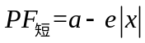  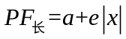 | 横式 | 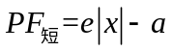  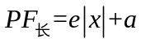 | 横式 | 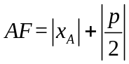
焦半径公式  （坐标形式） | 竖式 | 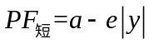  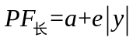 | 竖式 | 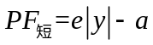  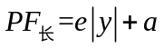 | 竖式 | 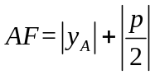
焦半径公式  （参数形式） | 横式 | 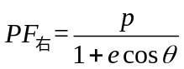  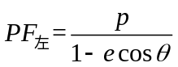 | 横式 | 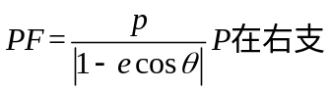  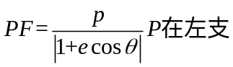 | 横式 | 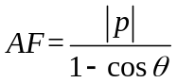
焦半径公式  （参数形式） | 竖式 | 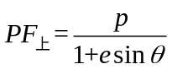  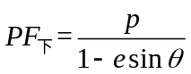 | 竖式 | 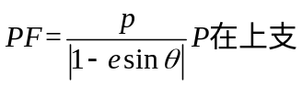  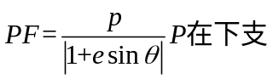 | 竖式 | 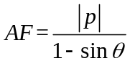
中点弦斜率（切线斜率）公式 | 横式 | 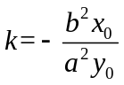 | 横式 | 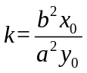 | 横式 | 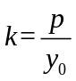
中点弦斜率（切线斜率）公式 | 竖式 | 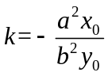 | 竖式 | 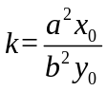 | 竖式 | 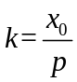
焦点弦长 | 横式 | 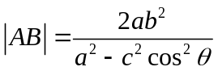 | 横式 | 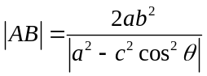 | 横式 | 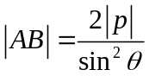
焦点弦长 | 竖式 | 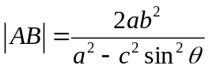 | 竖式 | 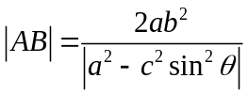 | 竖式 | 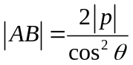
切线方程 | 横式 | 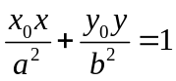 | 横式 | 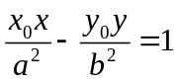 | 横式 | 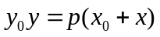
切线方程 | 竖式 | 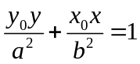 | 竖式 | 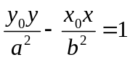 | 竖式 | 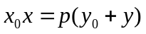
焦点三角形  面积 | 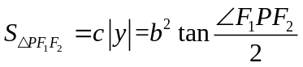 |  | 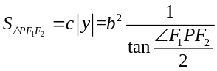
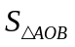 （AB为焦点弦） | 横式 | 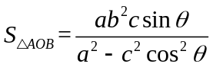 | 横式 |  | 横式 | 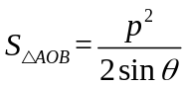
 | 竖式 | 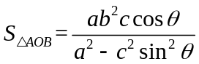 | 竖式 | 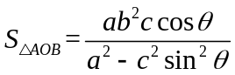 | 竖式 | 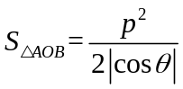
表格公式中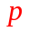为对应曲线通径的一半
抛物线中：若AB为焦点弦，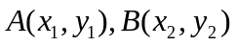
①以AB为直径的圆与准线相切；以AF和BF为直径的圆与y轴相切。
②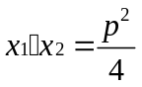,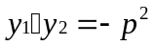③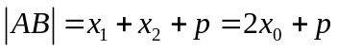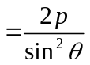=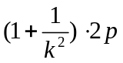（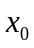为中点横坐标）
④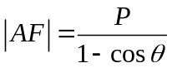,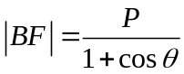；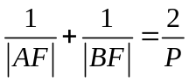⑤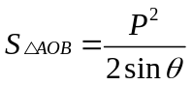⑥∠CFD＝90°.（为焦点弦倾斜角）
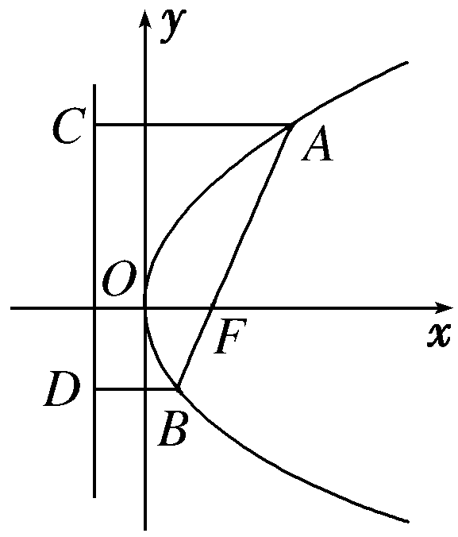
θ

通用弦长公式：
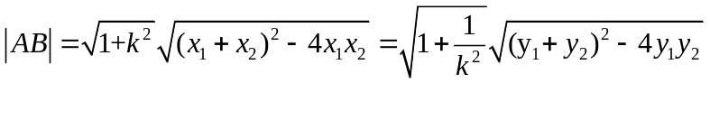（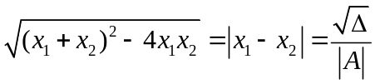）
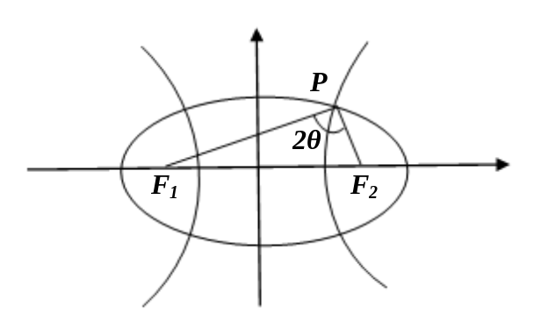
如图：若椭圆与双曲线共焦点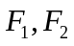,是两曲线的一交点,令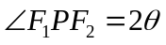,则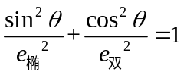.

二次曲线的“四种线”：
设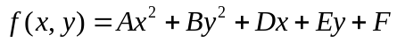,则二次曲线方程为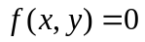,
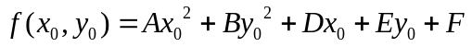,记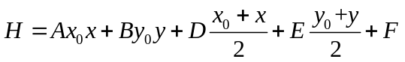
①二次曲线在点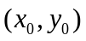处的切线方程为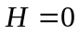
②过二次曲线外一点作二次曲线两切线，则两切点连线方程为
③二次曲线以点为中点的弦所在直线方程为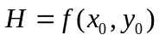
④二次曲线过点的动弦中点轨迹方程为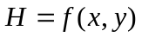，（需要加上定义域限制）

圆锥曲线的焦点弦：
直线过圆锥曲线的焦点与圆锥曲线交于两点，若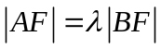 ,倾斜角为,则：
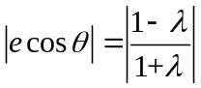(等价形式为：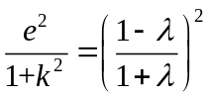,为圆锥曲线离心率，竖式cos换sin；若为抛物线则=1）
圆锥曲线焦点弦、焦半径：
圆锥曲线的焦半径长通式：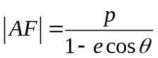 （为通径一半）
圆锥曲线焦点弦长通式：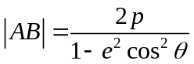 （为通径一半）

圆锥曲线知识点：
1．定义：⑴椭圆：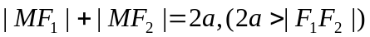；
⑵双曲线：；⑶抛物线：到定点距离与到定直线距离相等
2．结论 ⑴焦半径：①椭圆：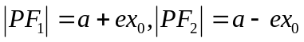（e为离心率）； （左“+”右“-”）；
②抛物线：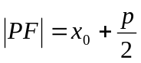=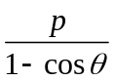(为将x轴正向逆时针旋转与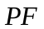重合的旋转角)
⑵弦长公式：
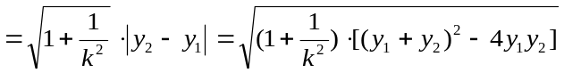；
注：（Ⅰ）焦点弦长：①椭圆：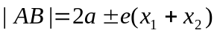；②抛物线：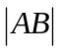＝x₁+x₂+p=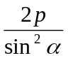=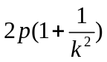
；（Ⅱ）通径（最短弦）：①椭圆、双曲线：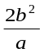；②抛物线：2p。
⑶椭圆、双曲线标准方程可设为: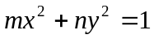 （同时大于0时表示椭圆，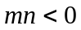时表示双曲线）；⑷椭圆中的结论：①内接矩形最大面积 ：2ab；
②P，Q为椭圆上任意两点，且OP0Q，则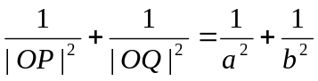 ；
③椭圆焦点三角形：<Ⅰ>．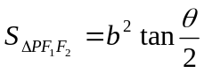，（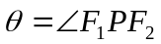）；
<Ⅱ>．点 是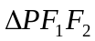内心，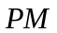交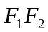于点，则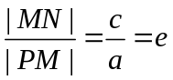；
④当点与椭圆短轴顶点重合时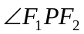最大；

⑸双曲线中的结论：
①双曲线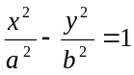（a>0,b>0）的渐近线：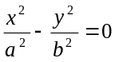；
②共渐进线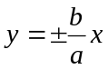的双曲线标准方程为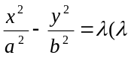为参数，≠0）；
③双曲线焦点三角形：<Ⅰ>．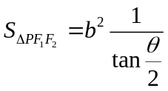，（）；<Ⅱ>．P是双曲线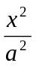－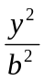=1(a＞0，b＞0)的左（右）支上一点，F₁、F₂分别为左、右焦点，则△PF₁F₂的内切圆的圆心横坐标为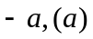；
④双曲线为等轴双曲线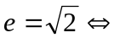渐近线为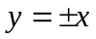渐近线互相垂直；
（6）抛物线中的结论：
①抛物线y²=2px(p>0)的焦点弦AB性质：<Ⅰ>． x₁x₂=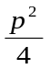；y₁y₂=－p²；
<Ⅱ>．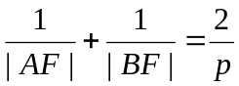 ；<Ⅲ>．以AB为直径的圆与准线相切；<Ⅳ>．以AF（或BF）为直径的圆与轴相切；<Ⅴ>．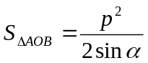。
②抛物线y²=2px(p>0)内结直角三角形OAB的性质：
<Ⅰ>． 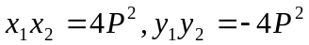； <Ⅱ>．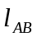恒过定点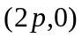；<Ⅲ>．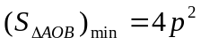 。
<Ⅳ>．中点轨迹方程：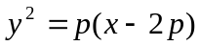；<Ⅴ>．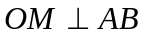，则轨迹方程为：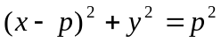；
③抛物线y²=2px(p>0)，对称轴上一定点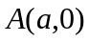，则：
<Ⅰ>．当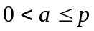时，顶点到点A距离最小，最小值为；<Ⅱ>．当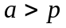时，抛物线上横坐标为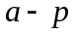 且关于轴对称的两点到点A距离最小，最小值为

